人防战时结构设计与平时结合的相关问题
汪 凯
（中南建筑设计院股份有限公司，湖北 武汉 430071）
摘要：人防工程是我国国防力量的重要组成部分。通过对人防结构设计过程中相关重点问题的分析，提出人防结构相关注意事项及建议，以备设计人员借鉴与使用。
关键词：人防；战时；平时；门框
近年来，我国军事力量发展非常迅速，国防力量突飞猛进，人防工程的建设规模也不断扩大。人防工程是我国的重要战略设施。人防地下室是结合地面建筑修建的工程。因此，人防地下室相关结构设计应该结合地面结构进行设计。
1，人防结构设计范围
人防工程一般由平时设计和人防设计相结合，人防设计主要是指战时工况下的防护功能设计，设计内容包括：人防地下室范围的梁、板、人防墙、柱、底板、门框墙大样，口部大样，出入主口的楼梯，坡道及相应的防倒塌棚架等。
2，人防荷载取值
人防各部分构件根据人民防空地下室设计规范（GB50038-2005）和防空地下室结构设计(07FG01-05)取值。
设计过程中取值一般按实际情况中最不利工况取，以防护等级为甲类核6级、常6级为例各部分等效静荷载标准值可参考如下取值：
1）顶板
覆土0.5米~1.5米以内取值：qe=70KN/m2（无上部建筑时）
覆土0米~0.5米以内取值：qe=60KN/m2（无上部建筑时）
此处上部建筑是指，上部结构四周为混凝土封闭空间，因此，塔楼内（四周不是混凝土封闭空间）也为无上部建筑。
如果人防区设置在地下二层，地下一层四周混凝土封闭，则地下二层顶板荷载取值按有上部建筑工况取值。
2）外墙
按外层为饱和粘土取值：qe=50KN/m2
3）底板
荷载取值与基础形式有关，当基础为独基+防水板取值：qe=25KN/m2
4）临空墙
室外直通出入口（θ<30°）
L=5m，qe=200 KN/m2
L≥10m，qe=160 KN/m2
5m<L<10m时，取插值
室外单向出入口（θ<30°）
L=5m，qe=180 KN/m2
L≥8.33m，qe=160 KN/m2
5m<L<8.33m时，取插值
室内出入口、室外竖井、楼梯、穿廊出入口：qe=130KN/m2
普通地下室邻核6常6一侧：qe=110KN/m2
注：θ为直通、单向出入口坡道的坡度角。
L为室外出入口至防护密闭门的距离
5）临空墙扩散室邻防空地下室内部的墙体
进风、排风扩散室：有掩蔽人员：qe=39KN/m2，无掩蔽人员：qe=65 KN/m2
排烟扩散室：qe=130KN/m2
6）单元隔墙
核6常6与核6常6相邻：qe=50KN/m2
7）防护密闭门门框墙
室外直通出入口（θ<30°）
L=5m，qe=290 KN/m2
L≥10m，qe=240 KN/m2
5m<L<10m时，取插值
室外单向出入口（θ<30°）
L=5m，qe=270 KN/m2
L≥8m，qe=24 KN/m2
5m<L<8m时，取插值
室内出入口、室外竖井、楼梯、穿廊出入口：200KN/m2
核6常6与核6常6相邻：50KN/m2
普通地下室邻核6常6一侧门框墙：170KN/m2
注：θ为直通、单向出入口坡道的坡度角。
L为室外出入口至防护密闭门的距离。
8）开敞式防倒塌棚架
水平：15KN/m2；垂直：50KN/m2；
9）主要出入口的楼梯
正面：60KN/m2；反面：30KN/m2；
3，人防区域钢筋混凝土结构构件构造要求：
人防区域钢筋混凝土结构构件纵向受力钢筋的最小配筋率按人民防空地下室设计规范（GB50038-2005）中4.11.7条取值。
根据此规范条文，可知，墙体跟板混凝土等级小于等于C35时为0.25%，
C40~C55时为0.3%，C60~C80时为0.35%
一般工程设计中，板混凝土等级为C30,C35,因此采用0.25%的配筋率；纯地下室范围墙体无特殊要求控制在小于等于C35,可以采用0.25%的配筋率；商业住宅塔楼范围内，如果竖向构件混凝土等级大于C35配筋率就变成0.3%或者0.35%，因此在墙体，门框墙及口部大样设计时构造措施应相应提高。
除此以外，如基础形式为柱下独基加防水板（无基础梁连接），则人防工程中理解为底板反柱帽构造，此种情况除满足对应混凝土强度的最小配筋率外，且不应小于0.3%，具体要求详07FG01中无梁楼盖构造。
人防区域墙板必须设置拉结筋，拉结筋要求为6@500x500(间距最大为500，一般为受力钢筋间距的2倍)梅花型布置。
注：乙类人防工程地下室底板不考虑人防
,4，人防区域的结构后浇带不得穿越人防区的口部和门框。
后浇带穿过门框墙就会因为后浇带的两侧不均匀沉降使人防门变形而无法开启；后浇带穿过人防区的口部就会使口部密闭性降低，同时会影响口部门及其他设备的安装使用。
解决办法： 遇到后浇带穿越人防区的口部和门框时，可从旁边一跨绕出。
5．人防与平时工况相关设计的结合
5.1人防区域平时工况荷载
人防区域范围的恒载，活载，消防车荷载，转换柱荷载都应考虑到人防结构设计里面与人防荷载一起组合计算。
5.2人防区域的结构布置
1）结构平面布置：人防区域相关梁板结构布置应尽量按平时工况结构布置，与平时结构计算受力传力模式保持一致，如有变动，应通知平时结构进行修改。
2）人防墙布置：人防墙体无特殊要求外，应该根据平时工况墙柱布置，人防墙体可以与平时工况墙体重合处，应重合布置。
3）框架梁传力布置：框架梁不应直接搭接到纯人防墙体上（除与平时工况墙体重合处外），因为一般情况下，人防墙体下无基础布置。框架梁应直接拉接到平时柱或者墙上，并按一整跨计算，如中间有人防墙，框架梁配筋会相应减小，此时应参照旁边相同跨无人防墙处，加大梁整体配筋。
5.3施工中，人防工况设计图纸与平时工况设计图纸中梁、板、墙、柱重合处，按配筋，截面均取大值处理，有不明处应及时跟设计人员反馈，各构件均应满足人防构造要求。
5.4人防板配筋结果取值：人防板配筋按平时工况下弹性计算（不考虑人防荷载，考虑裂缝，挠度）与战时工况下塑性计算（考虑人防荷载，不考虑裂缝，挠度）两种工况包络取值，并应满足人防构件最小配筋率要求。
5.5人防梁柱配筋结果取值：一般情况下人防梁柱配筋在人防工况下应大于平时工况下，除此以外，有几点需要注意地方
1），计算过程中要检查计算模型是否将人防荷载考虑在内，如未考虑，应检查人防模型中的参数，考虑人防荷载选项是否勾选，程序参数设置中的组合系数中是否有人防组合选项。
2），有消防车荷载，转换柱荷载，泳池荷载，设备荷载等特殊荷载的地方需特别注意，计算配筋有可能为平时工况荷载控制，因为在计算过程中消防荷载不与人防荷载同时组合，而人防荷载的组合系数一般取1，小于平时荷载，这种特殊地方构件，应适当放大。
6．人防设计中需要平时建筑和结构协商解决的问题
1）人防工程中底板建筑回填层小于150，有些活门槛人防门安装时人防大门时钢门框会切断底板板面或者基础面钢筋，如封堵板门（FMDBxxxx(6)）,门下有200深卡槽，如下图所示：
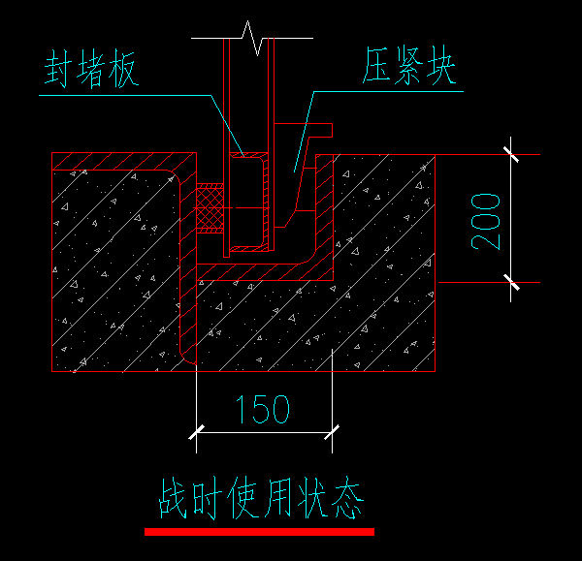
当建筑回填层小于200时，此时人防结构有两种做法，
做法一（结构处理方法）如下图：
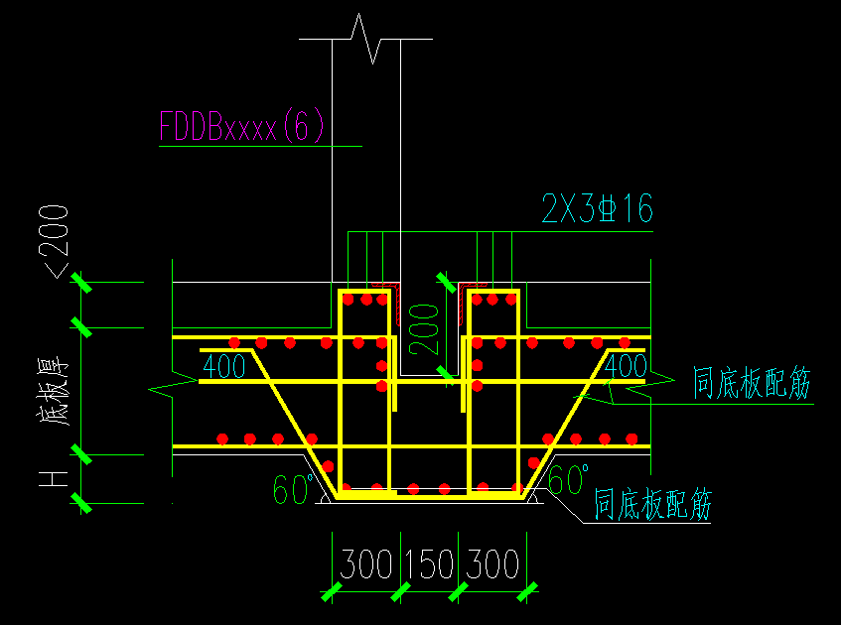
此种做法不影响建筑面标高，底板按此大样施工，如此门范围有基础布置，要求相应基础降标高；
做法二（建筑处理方法）如下图：
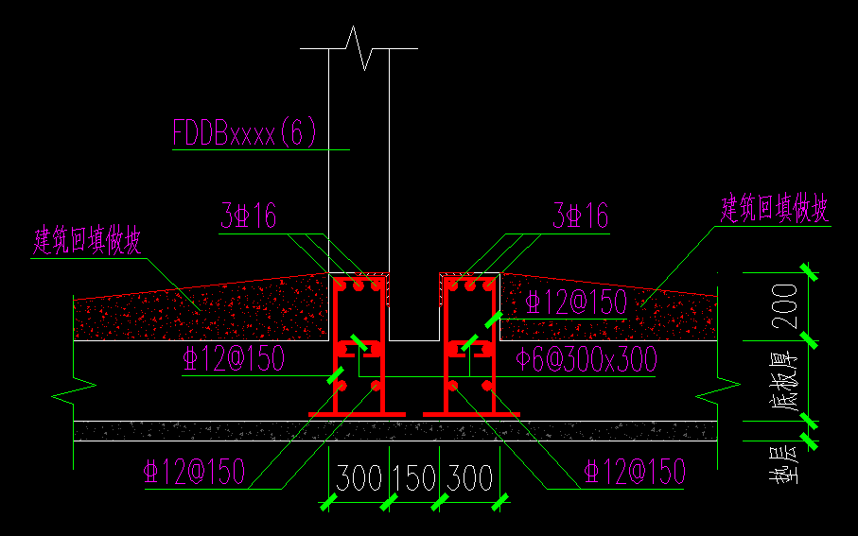
此种做法不影响结构底板及基础，但要求建筑做坡，可能会影响建筑功能或车道停车位等。
2）根据人民防空工程防护设备选用图集(RFJ01-2008)和防空地下室防护设备选用（07FJ03)要求，人防门安装和开启方向需满足相关净高净宽要求，特别针对层高较低的地下室，门开启方向梁高过高会导致门开启不了或者旋转不了180度，门边墙长度过小也会影响门的安装。
此种情况的处理方法为：减小梁高或者梁上翻（其他专业条件允许的情况下）
7，设计计算简介
7.1计算软件工具：
- 整体模型计算采用PKPM,YJK等
2）人防墙体计算，节点计算采用理正
3）人防构件在相关图集的限制范围内，可在图集上查取构造配筋
7.2计算方法
1）整体计算模型中在地下室人防区域输入人防墙构件，设定人防等级，输入人防荷载，在计算参数中勾选考虑人防荷载选项，调整系数参数中生成带人防荷载系数组合进行整体模型计算，从中提出构件配筋结果及板配筋塑性结果用于结构设计。
- 将整体模型复制一份，去掉人防荷载，进行板配筋弹性计算，提取弹性计算结果与上述塑性计算结果包络组合进行板配筋设计。
- 用人防理正，分别对人防区的防护外墙，临空墙，单元隔墙，隔墙进行计算配筋，各种墙体需根据实际情况按对应的平时荷载工况与战时荷载工况分别组合计算编号进行区分。
- 各人防门框墙处，用人防理正对上挡墙跟边墙进行计算配筋。
注：上挡墙跟边墙小于1米可按悬挑计算配筋
- 门框墙处，上挡墙跟边墙，净长度大于1米处，应分别设置上挡梁跟柱并用人防理正对上挡梁跟柱进行计算配筋。
注：上挡梁跟柱的计算可按人防理正中取1跨连续梁按实际工况输入荷载与截面进行计算配筋
- 人防底板的计算方法分两种：
方法一，在平时计算整体模型底板计算模型中输入人防荷载，对底板配筋进行复核
方法二，在人防理正中按底板几处标准跨边界工况输入荷载进行计算。
8，计算书内容简介
8.1工程概况，设计依据
8.2整体计算模型计算书：
1）人防地下室构件简图；
2）人防地下室荷载简图；
3）人防地下室构件配筋图；
4）人防地下室板配筋简图（战时工况）；
5）人防地下室板配筋简图（平时工况）
8.3理正计算书：
1）人防地下室外墙计算；
2）人防地下室临空墙、单元隔墙、密闭墙计算；
3）门框墙计算；
4）框架柱计算；
5）底板计算
9，结语
一个优秀的人防工程，离不开各专业的完美配合，结构的施工处于各专业施工的前端，因此在设计过程中解决好各种结构问题，使结构满足各专业要求是人防工程的重中之重。力争在达到战备目标要求的情况下，使结构更加经济，合理并且更加美观。

作者简介： 汪凯（1985- ），男，硕士，工程师

参考文献
[1]（GB50038-2005），人民防空地下室设计规范［S］
[2]（GB50009-2012），建筑结构荷载规范［S］.
[3] (07FG01-05)，防空地下室结构设计［S］
[4]（07FJ03)防空地下室防护设备选用（07FJ03) ［S］
[5]（RFJ06-2008）人民防空地下室施工图设计文件审查要点［S］
[6] (RFJ01-2008)人民防空工程防护设备选用图集(RFJ01-2008)［S］
[7]张丽莉 . 人防地下车库之细节设计［ Ｊ ］ . 住宅与房地产，２017，6 下； 82-83.
[8]全国民用工程建筑设计技术措施（（防空地下室）2009年版）［S］
汪凯，联系电话：13986226136，中南建筑设计院股份有限公司，武汉市武昌区中南二路2号， 430071

